- Дополни алгоритм для Робота недостающими командами, чтобы он мог нарисовать следующий орнамент по образцу. Выполни в программе КУМИР.
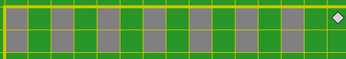
использовать Робот
алг
нач
. нц ….. раз
…..
….
….
….
….
….
кц
кон
использовать Робот
алг
нач
. нц пока снизу свободно
…………..
…………..
…………..
. кц
кон
- Дополни алгоритм для Робота недостающими командами, чтобы он мог нарисовать следующий орнамент по образцу. Выполни в программе КУМИР.
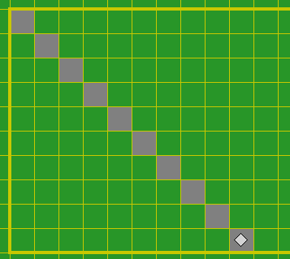
- Придумай свой орнамент для Робота и составь циклический алгоритм. Выполни в программе Кумир. 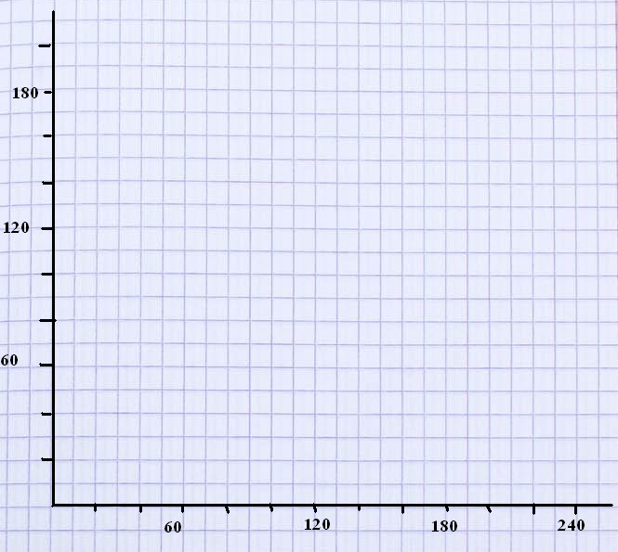
1.Дополни алгоритм для Робота недостающими командами, чтобы он мог нарисовать следующий орнамент по образцу. Выполни в программе КУМИР.
использовать Робот
алг
нач
. нц ….. раз
…..
….
….
….
….
….
кц
кон
использовать Робот
алг
нач
. нц пока снизу свободно
…………..
…………..
…………..
. кц
кон
2.Дополни алгоритм для Робота недостающими командами, чтобы он мог нарисовать следующий орнамент по образцу. Выполни в программе КУМИР.
3.Придумай свой орнамент для Робота и составь циклический алгоритм. Выполни в программе Кумир.

